114年6月2日餐點照片
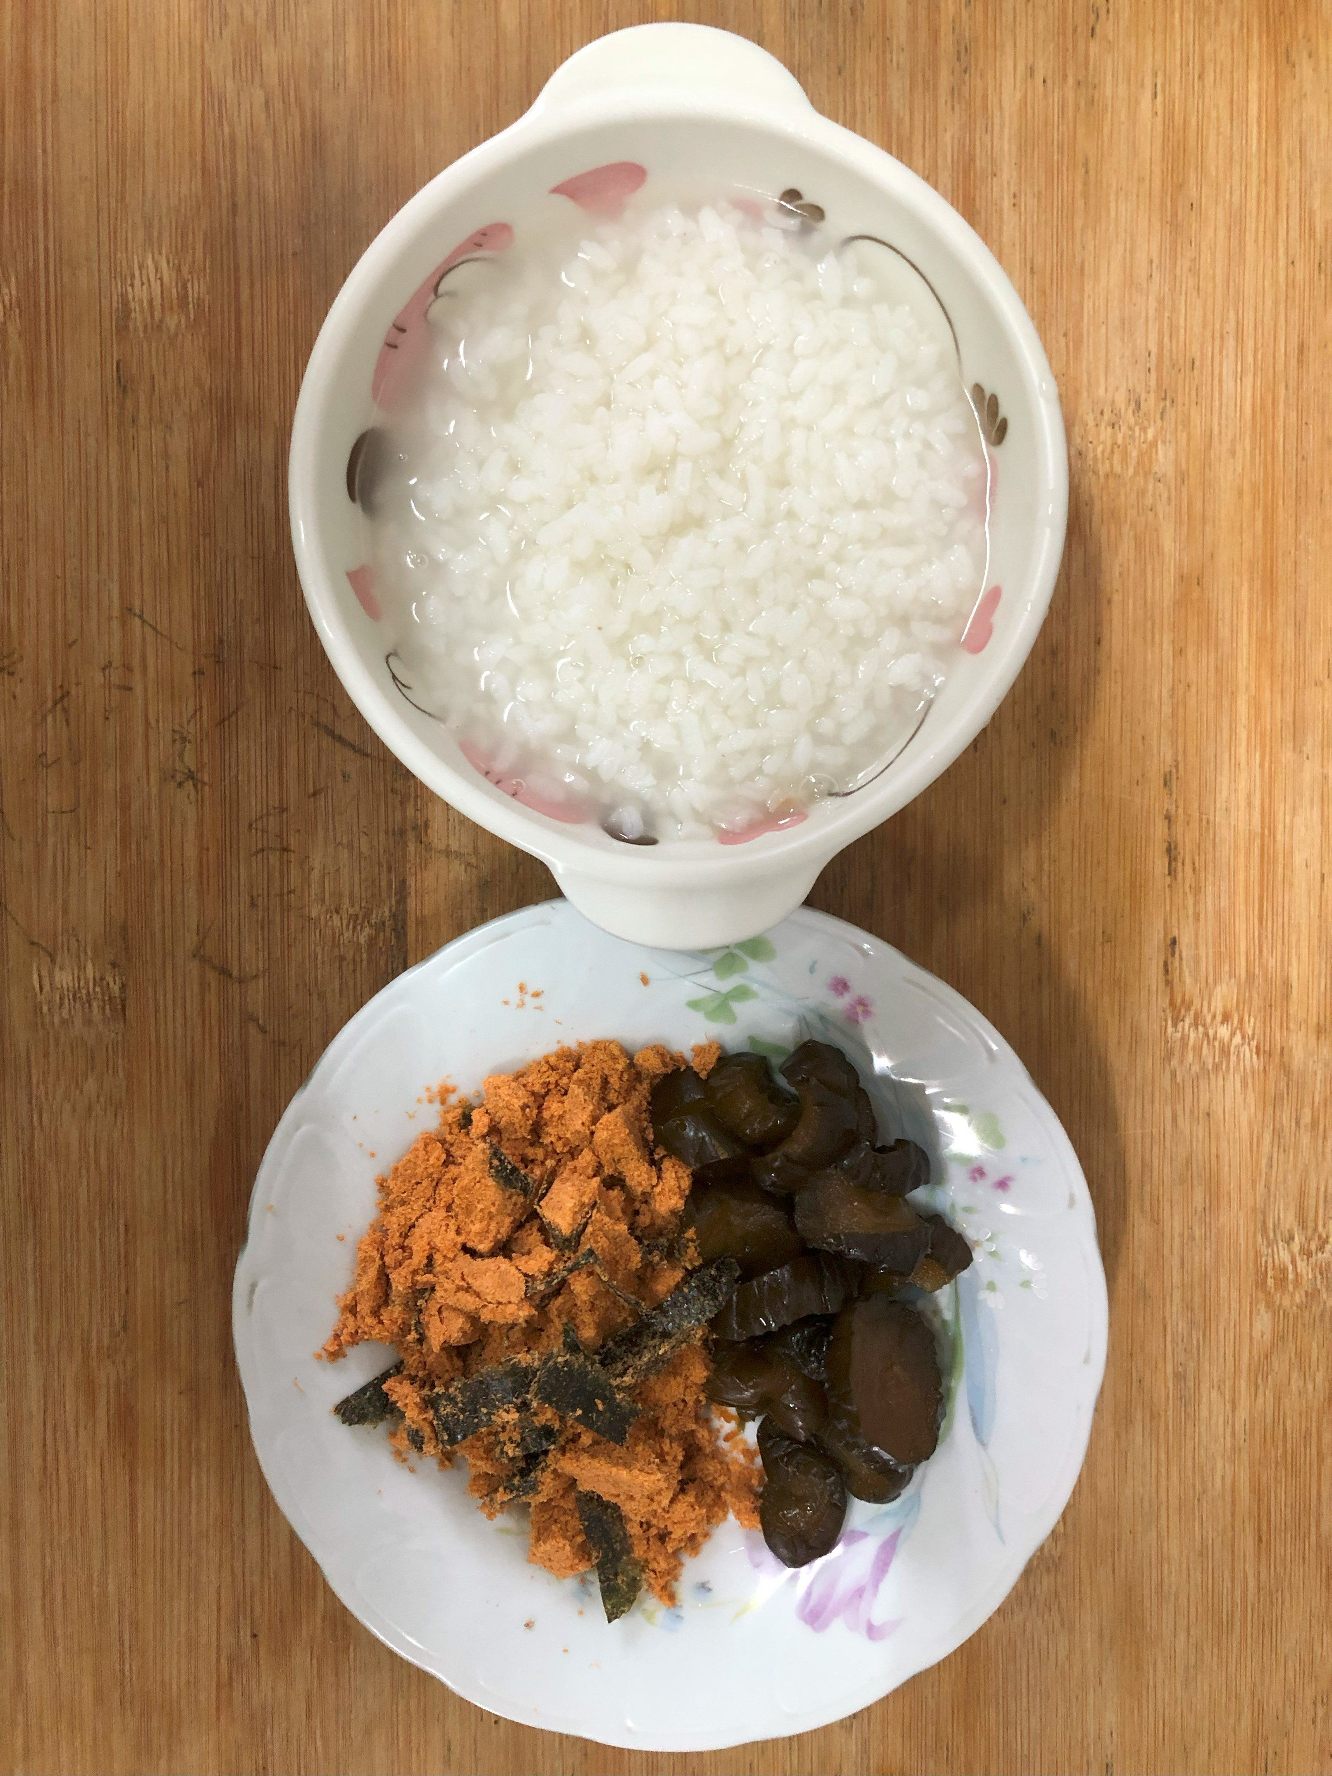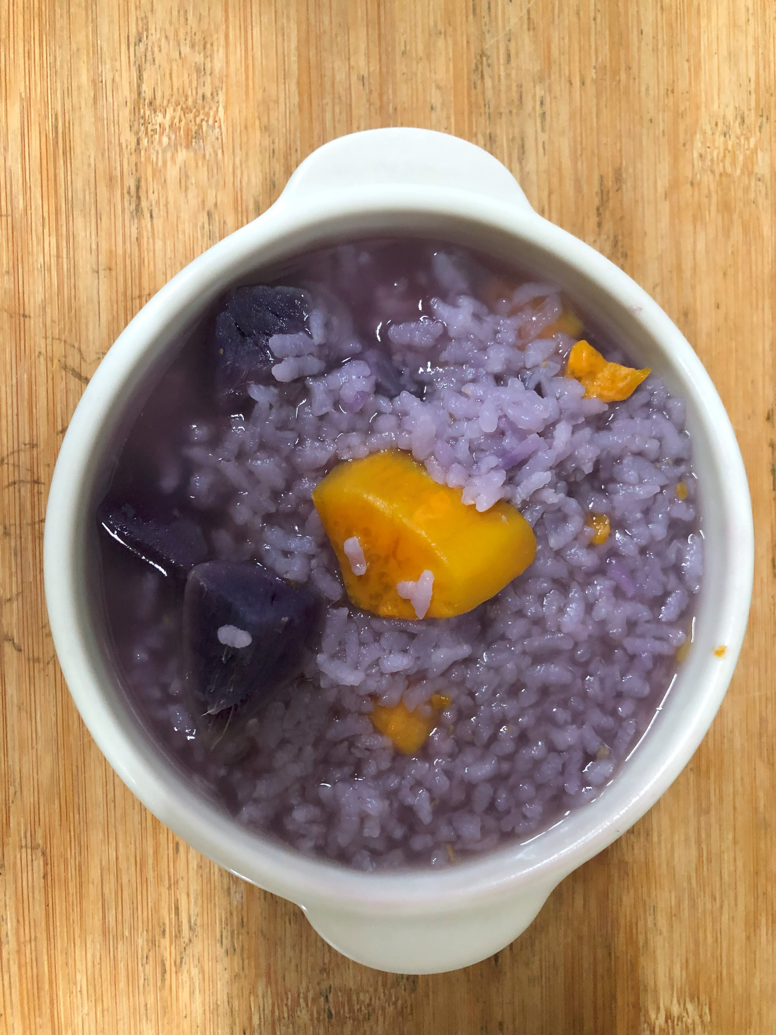
早餐(清粥小菜) 下午點心(地瓜粥)
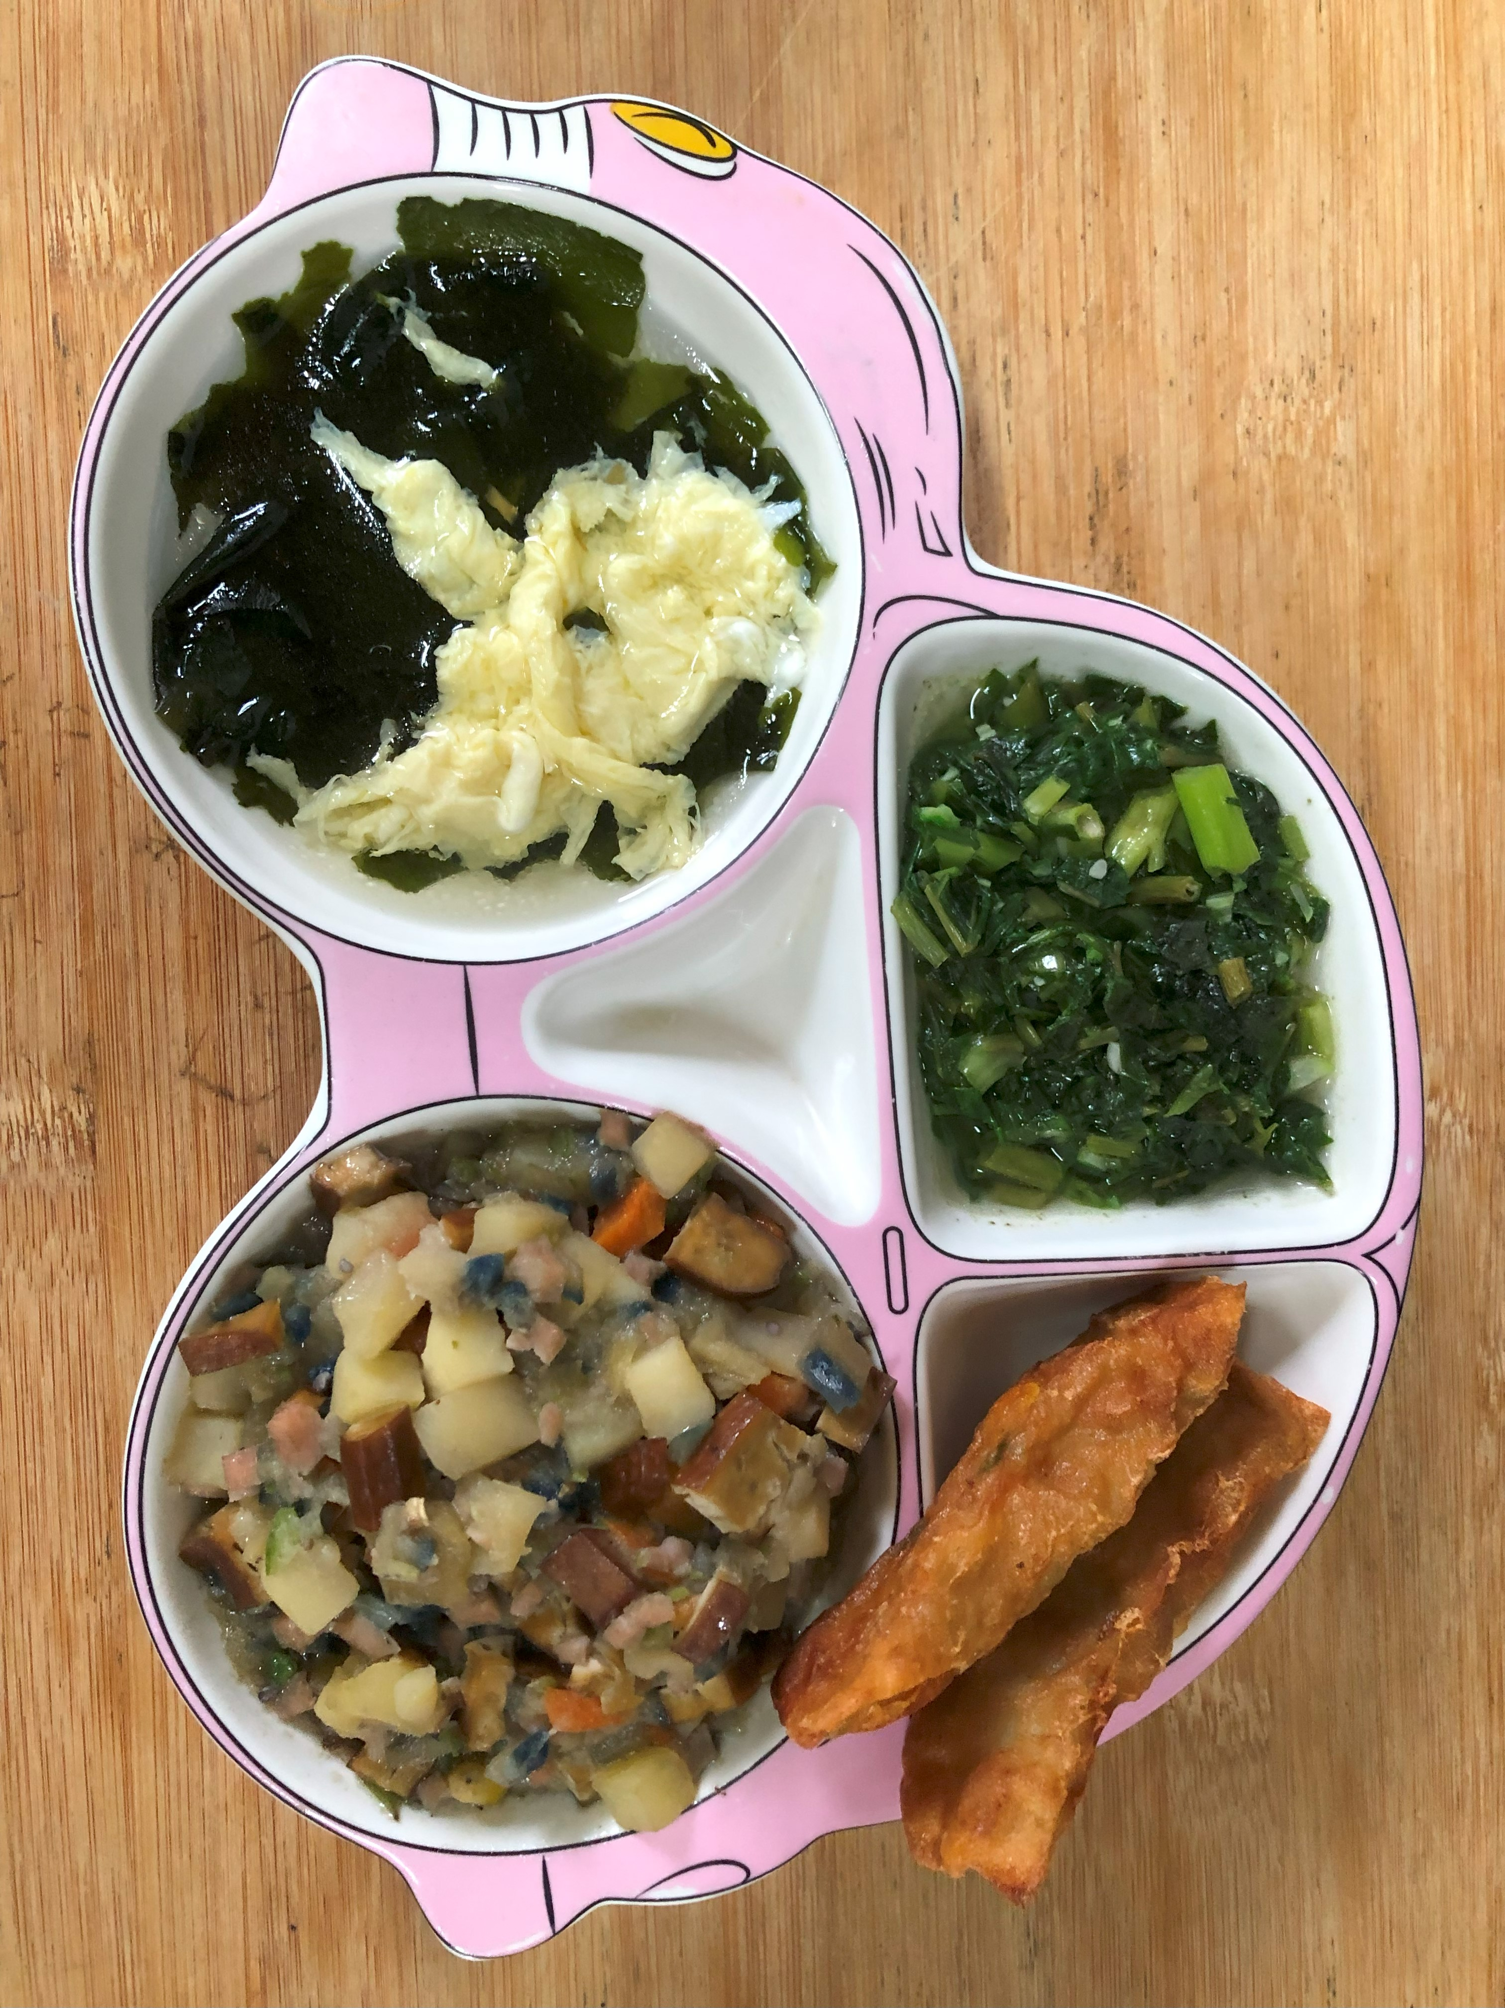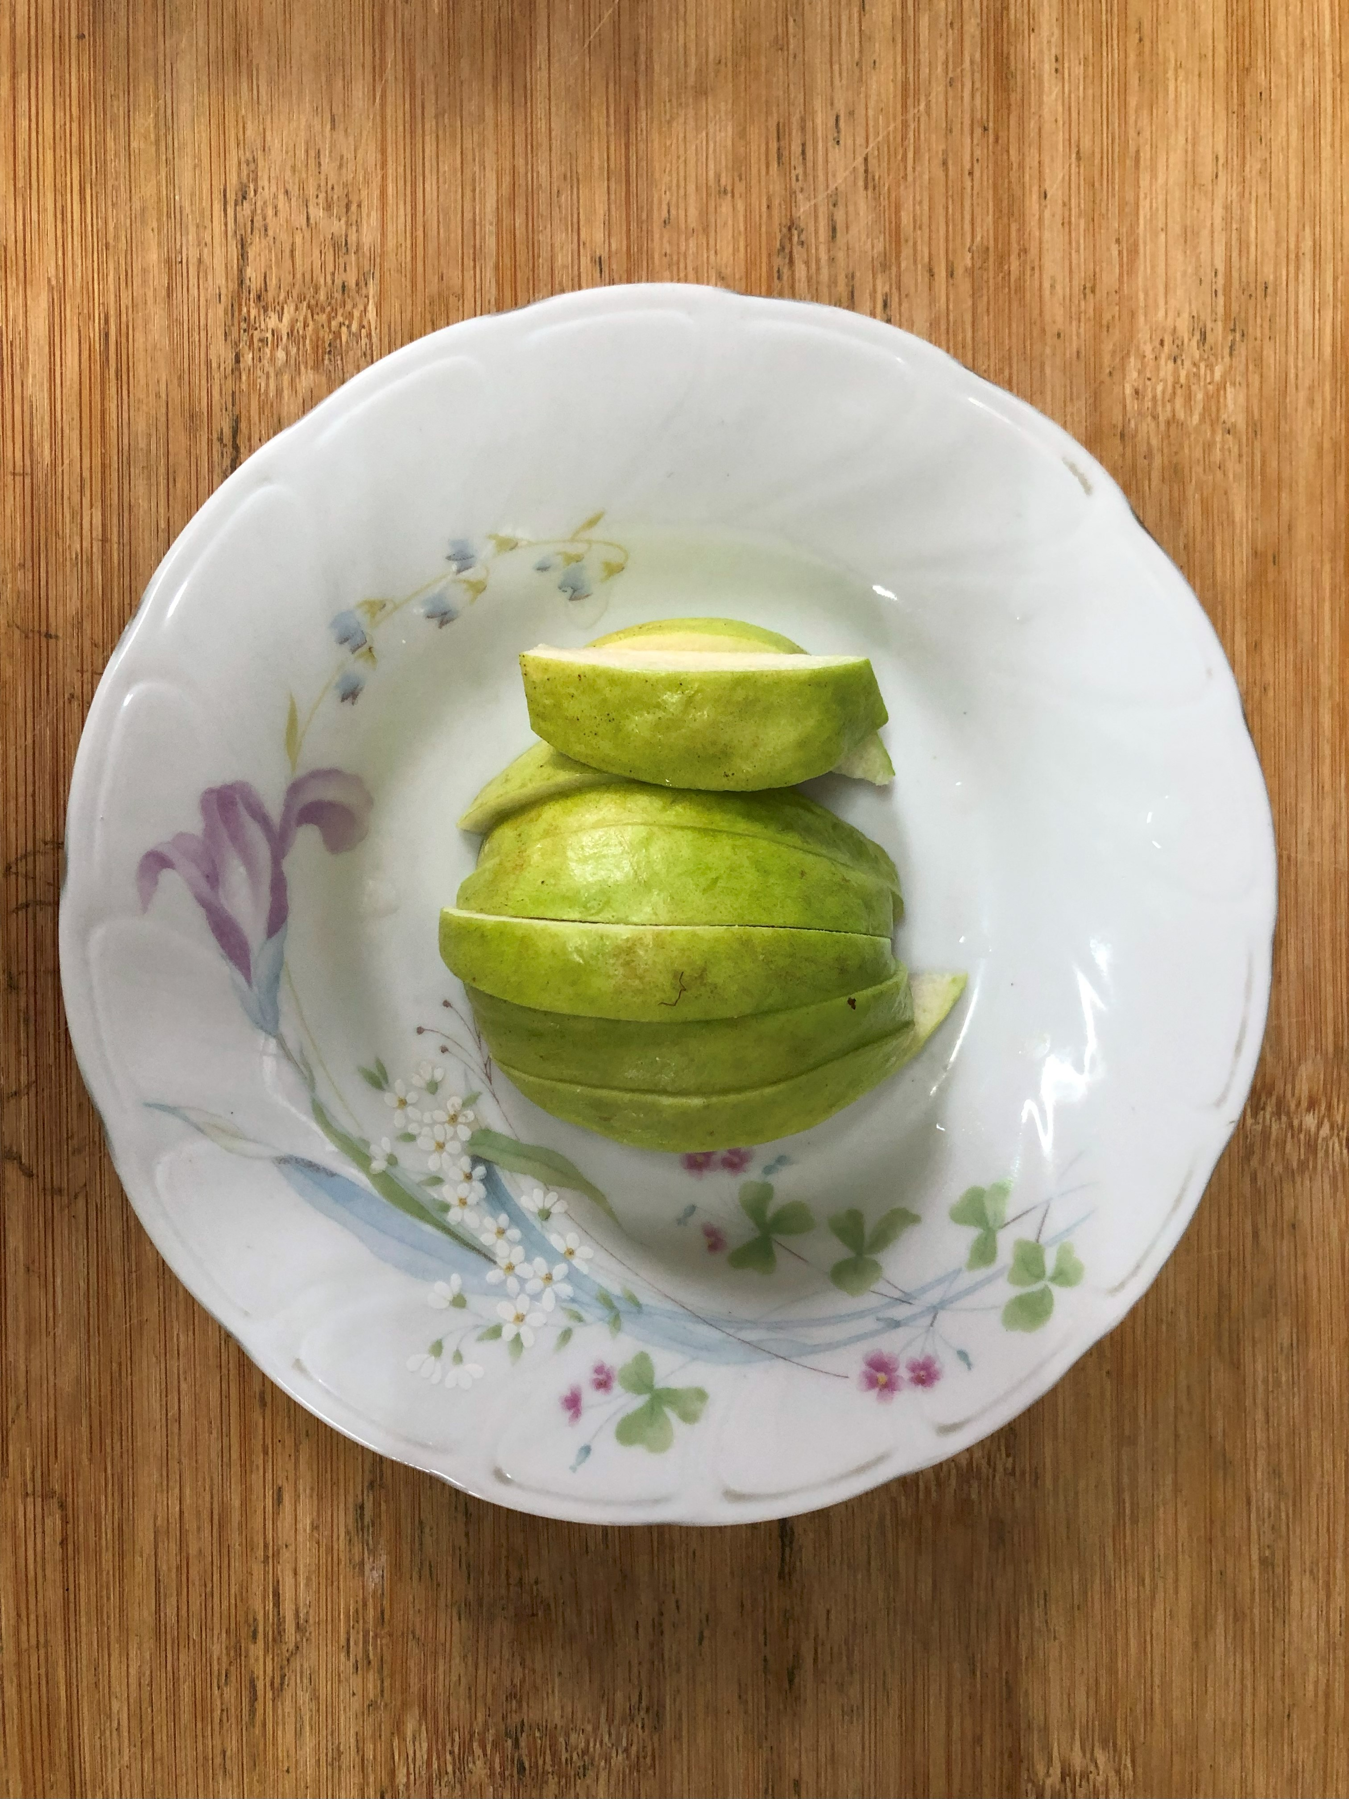
午餐(菜捲、洋芋燴素火腿、炒地瓜葉、紫菜蛋花湯、芭樂)

